
الجمهورية الجزائرية الديمقراطية الشعبية
وزارة التربية الوطنية متوسطة زوبيدي عبد القادر-الوادي
الامتحان التجريبي لشهادة التعليم المتوسط دورة 2025
اختبار في مادة: العلوم الفيزيائية والتكنولوجيا المدة ساعة ونصف
الجزء الأول:12 نقطة
التمرين الأول: (6 نقاط)
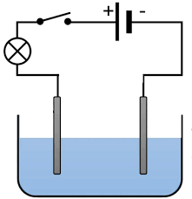
يعد كلور الحديد الثنائي ${FeCl}_{2}$ من الأملاح ذات اللون الأخضر وهو قابل للذوبان في الماء, ويستعمل هذا المركب في معالجة مياه الصرف وإزالة الملوثات و التعامل معه يتطلب الحيطة والحذر بسبب تأثيره الضار على الصحة والبيئة.
- نقوم بوضع مسحوق كلور الحديد الثنائي في وعاء التحليل الكهربائي للماء ونضيف له الماء المقطر.
- ما هي الشاردة المسؤولة عن اللون الأخضر للمحلول? و كيف يتم الكشف عنها ?
-بعد غلق القاطعة نلاحظ انطلاق غاز في احد المسريين و ترسب معدن في المسرى الاخر وتوهج المصباح.
- علل سبب صنع المسريين من مادة الغرافيت . الوثيقة -1-
- اكتب المعادلتين النصفيتين الموافقة لكل مسرى ثم المعادلة الإجمالية للتفاعل .
- أعد رسم التركيب وبين عليه إتجاه وحركة الشوارد داخل وعاء التحليل.
- فسر سبب مرور التيار الكهربائي في التركيب السابق .
التمرين الثاني : (6 نقاط)
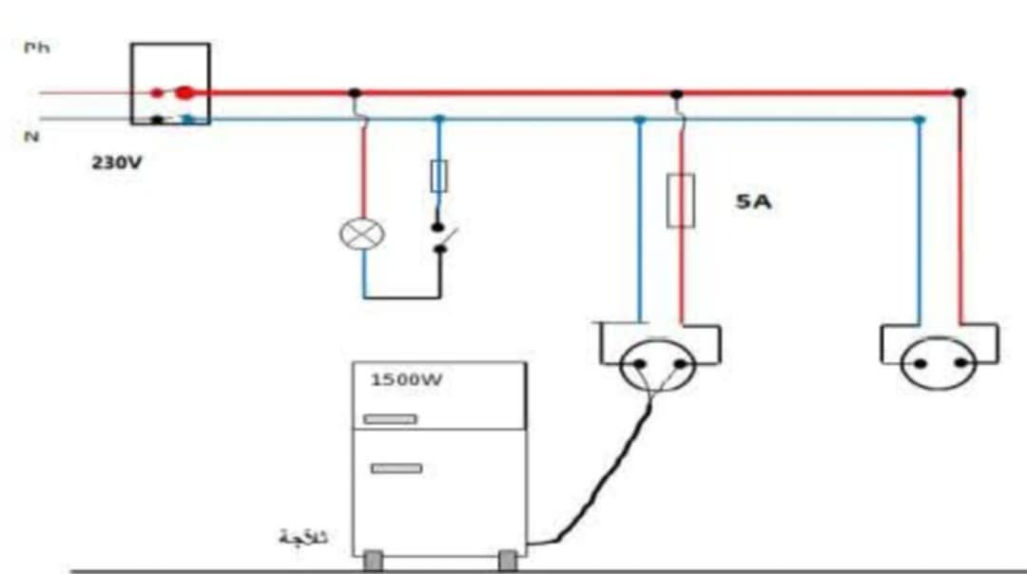
يمثل التركيب المقابل جزء من مخطط كهربائي لمطبخ أحد المنازل :

الوثيقة -2-
- أذكر الاخطاء الموجودة فيه مع اقتراح تصحيح لكل خطأ.
- لمعرفة نوع التيار المستعمل في المنزل تم ربط المأخذ الثاني بجهاز راسم الاهتزاز المهبطي فتحصلنا على الشكل المقابل:
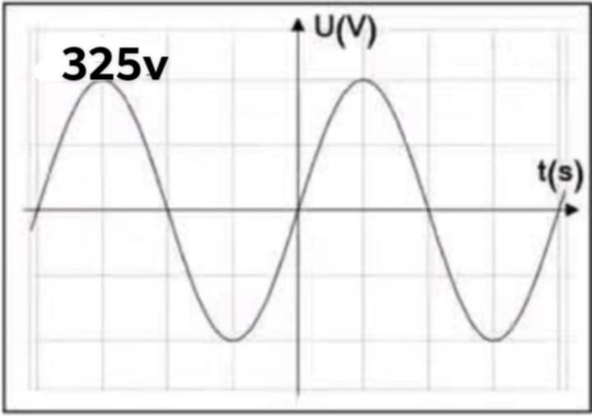
2.ما نوع التيار المستعمل و ما هي الظاهرة التي تسمح بإنتاجه ?
3. تمثل القيمة الموجودة على الرسم قيمة التوتر الأعظمي $U_{max}$
أوجد قيمة التوتر الفعال $U_{eff}$ و أحسب التواتر F اذا كانت قيمة الدور
T تساوي 0.02 s .
4. أذكر النوع الاخر للتيار الكهربائي وأذكر أحد مصادره.
الوضعية الإدماجية: (8نقاط)
في عطلة الصيف، ذهب التلميذ أسامة إلى البحر رفقة عائلته، فلاحظ أن عوامة بلاستيكية كبيرة تطفو على سطح الماء رغم أن أحد الأطفال يجلس فوقها. وعندما عاد إلى البيت، قرر فهم الظاهرة من خلال تجربة حيث قام بأخذ جسمًا بلاستيكيًا حجمه $V=0∙0005m^{3}$، وأسقطه في حوض ماء.
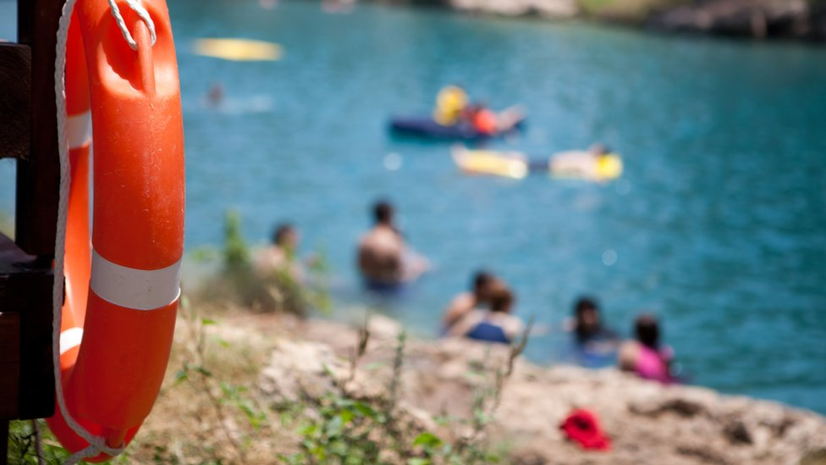

الوثيقة -4- الوثيقة-5-
1. قدم تعريف للقوة التي تدفع الأجسام نحو الأعلى في السوائل ثم أحسب شدتها .
2. مثل القوى المؤثرة على الجسم وهو يطفو علما أنه في حالة توازن , وأذكر شرطا التوازن . $1cm→25N∙$
3.أذكر الإحتياطات الأمنية الواجب اتخاذها لتجنب حالات الغرق في البحر.
g=10N\Kg. $ρ=1000{kg}/{m^{3}}$

بالتوفيق

